所属団体名等(市町村) | ご 氏 名 | 参加希望に○を記入ください
 |  | 第1・2部  講演会  ﾄｰｸｾｯｼｮﾝ  （無料） | 第3部  交流会  会費5,000 | 現地見学会  参加費5,500円
 |  |  |  | Aｺｰｽ | Bｺｰｽ
代表者住所 〒 - |  | Tel - -  Fax - -
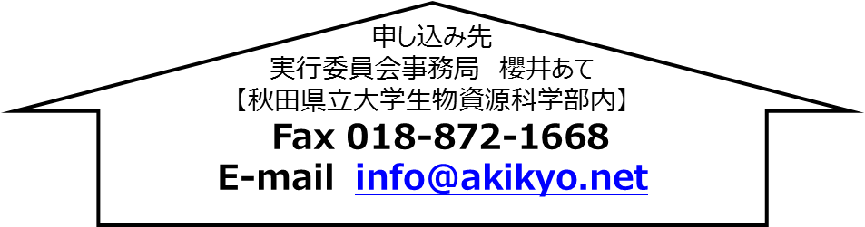
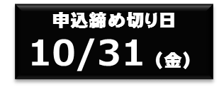
※ 参加申込みただいた個人情報については、伝統野菜全国シンポジウムin秋田の運営以外の目的に利用しません。
※ 定員になり次第締め切りとさせていただきます。申込み多数により参加いただけない場合のみ連絡します。

